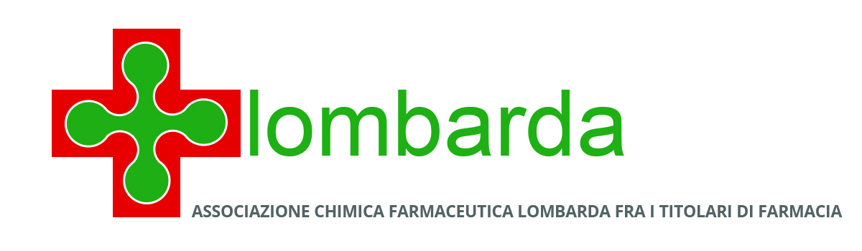

Comunicato stampa

Farmacisti “a scuola” di imprenditoria: presentato il master IULM –Lombarda

Milano, 12 dicembre 2017 –Studiare “da manager”, per approfondire le proprie competenze imprenditoriali e gestire la farmacia come un’azienda sempre più moderna e performante. È questo l’obiettivo del nuovo master “Gestione dell’Azienda Farmacia” presentato ieri presso l’Università IULM e dedicato ai titolari di farmacia che desiderano affiancare nuove competenze manageriali, ad esempio Marketing e Comunicazione, alla classica preparazione scientifica.

“Per le nostre farmacie è un’occasione importante” ha dichiarato Annarosa Racca Presidente di Federfarma Lombardia “la farmacia è un’azienda, con un ruolo sociale, ma pur sempre un’azienda che deve essere gestita rigorosamente e con attenzione. Gestire al meglio la propria farmacia vuol dire avere le risorse per dare ai propri clienti tutte le opportunità di scontistica, offerte e servizi che il mercato offre. Una farmacia sana e ben gestita è una risorsa per il territorio e i cittadini che usufruiscono del suo servizio”.

Salvatore Carrubba, direttore di Scuola di Comunicazione dell’Università IULM, nel fare gli “onori di casa” e dare il benvenuto ai partecipanti, ha ricordato il ruolo delle università nel processo di trasformazione della città da centro produttivo a centro direttivo e di costruzione del sapere e in particolare il contributo di IULM e di Scuola di Comunicazione che arricchiscono con questa iniziativa il proprio portafoglio di corsi universitari e master.

Il corso è rivolto a neo laureati (e laureandi) in farmacia, a futuri titolari o a aspiranti direttori di farmacie oltre che naturalmente a collaboratori ad elevato potenziale. Il master offre un focus di carriera nell’ambito della farmacia, divenuta nel tempo una vera e propria azienda, in cui per essere preparati e sostenere le sfide del mercato è necessario acquisire ampie competenze in termini di gestione economica, organizzazione del personale, legislazione e amministrazione.

Luca Pellegrini, preside della Facoltà di Comunicazione dell’Università IULM e direttore scientifico del master, ha inquadrato il nuovo corso all’interno dello scenario della filiera. Uno scenario in fase di grande trasformazione, non solo per gli effetti attesi dall’entrata del capitale e delle catene, ma anche per i cambiamenti più ampi e generali della domanda: invecchiamento della popolazione e crescente attenzione dei cittadini-consumatori al “bellessere”.
Per quanto riguarda il primo aspetto si manifesta già oggi un bisogno crescente di assistenza e la farmacia fa parte dei presidi naturali del servizio di assistenza sul territorio a garanzia della salute della popolazione. Nella competizione nel comparto del “bellessere” e più in generale del “non etico”, oltre a una concorrenza multicanale, le farmacie si troveranno in una competizione interna tra diverse forme di impresa: una complessità crescente che richiede competenze di natura economica e manageriale alla quale il master vuole dare risposta.

Paolo Bertozzi, Docente IULM e condirettore del master, ha ripreso i temi lanciati dal Prof Pellegrini per illustrare come proprio a partire dalle sollecitazioni di diversi farmacisti sia nata l’idea del master: farmacisti che hanno lamentato la carenza di competenze manageriali che sono invece sempre più critiche per garantire il successo. Un master Post Laurea perché è un momento di passaggio ideale per i giovani che entrano nel mondo del lavoro, “prima di venire assorbiti dall’operatività e prima di assumere in modo acritico prassi e comportamenti non sempre corretti o adeguati ai tempi”.

Il master nasce a Milano, da due eccellenze milanesi (IULM e Associazione Lombarda fra titolari di farmacia) ma è aperto a candidati di tutta Italia interessati a un futuro professionale in farmacia o nelle aziende che offrono servizi di assistenza alle farmacie. I docenti del master saranno non solo docenti universitari, ma anche personalità di spicco della filiera e della business community del settore.

PER INFORMAZIONI ALLA STAMPA:

Ufficio Stampa Federfarma Milano Ufficio Comunicazione Federfarma Milano
Marco Giorgetti, Value Relations Cristina Sandron
Tel 335.277.223 Tel 02 74811 207
e-mail: m.giorgetti@vrelations.it e-mail: c.sandron@lombardanet.it

